Regras Alocação

A montagem da escala é composta por 3 cadastros principais: Necessidade, Disponibilidade e Eventos

Necessidade (hard) - definida pelo time de planejamento de demanda e negócios - determina a quantidade de recursos médicos necessários para atender a demanda projetada.

Restrição/Limite - quantidade de equipamentos disponíveis

Definida com 2 meses de antecedência e com horizonte do mês completo, ex.: no mês de maio é definido o funcionamento do mês de Agosto

Classificamos a necessidade em 2:

1 - necessidade feriados/emendas - necessidade específica para dia de feriado e emendas
2 - necessidade padrão - dias da semana e fins de semana - acontece de forma recorrente para o horizonte planejado

Exemplo de necessidade, considerando apenas 1 unidade e a especialidade de Ultrassonografia:

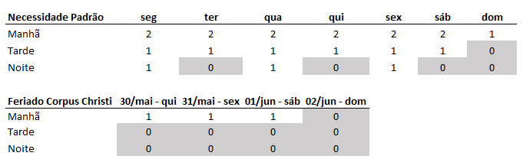

Disponibilidade - a disponibilidade é dividida em 3:

1 - Disponibilidade Padrão (hard)- períodos combinado com os médicos de recorrência semanal ou quinzenal, definido por dia da semana, turno, horário início/fim, unidade e modalidade

Ex.:
Segunda - Manhã - 07h às 13h - Unidade X - Modalidade Ultrassom

2 - Disponibilidade Finais de Semana - possui 2 configurações principais que não se sobrepõe:

Não é especificada a unidade, o algoritmo deve escolher a unidade com base na preferência de unidades do médico ou em unidades que ele costuma trabalhar

Obs.: as regras de fds levam em consideração meses curtos (4 sábados) e meses longos (5 sábados)

Regra “genérica” (mais comum)
- (hard) definido o limite máximo de turnos trabalhados - total mensal e por sábado/domingo

Ex.:
Mês Curto
Total - 3
Sábado - 3
Domingo - 1

Mês Longo
Total - 4
Sábado - 4
Domingo - 2

- (soft) preferência por dobras (trabalhar 2 turnos no mesmo dia - manhã e tarde)
- (soft) opções de período
  - evitar trabalhar apenas domingo, isto é preferencialmente deve trabalhar sábado e domingo no mesmo fds
  - evitar trabalhar apenas tarde, isto é, se for escalado para trabalhar sábado tarde preferencialmente escalar no mesmo sábado manhã
  - evitar trabalhar 3 turnos ou mais no mesmo fds (ex.: sábado manhã/tarde + domingo manhã)

Regra “específica”
Define explicitamente qual fds irá trabalhar

Curto
1o - não trabalho
2o - trabalho manhã e tarde sábado
3o - trabalho manhã domingo
4o - não trabalho

Longo

1o
2o
3o
4o
5o

3 - Disponibilidade/Regra Feriado - é considerado um limite de períodos que o médico pode trabalhar, a depender do feriado:

Definido quais médicos podem trabalhar no feriado de forma antecipada - grupos de trabalho de feriado

(hard) Feriados com emenda - 4 dias - o médicos deve trabalhar 4 períodos
(hard) Feriados sem emenda - 3 dias - o médicos deve trabalhar 3 períodos
Feriados de quarta - não possuem regra específica, são considerados como dias normais e utilizada a Disponibilidade Padrão.

(soft) Preferencialmente escalar o médico na Disponibilidade Padrão, mas devido a limitações da necessidade pode não ser possível, de forma que o médico pode ser alocado em outros turnos/unidades, sem extrapolar o limite máximo de dias de trabalho no feriado.

Colocar exemplos em todas as situações

Eventos (hard) - os eventos indicam indisponibilidade do médico em um determinado dia/turno, o evento pode ser do dia completo ou apenas parte do dia.

Os principais eventos são:

1 - Descanso / Férias
- Máximo de 30 dias
- Sempre em blocos de 7 dias
- Início sempre em uma segunda-feira, exceto a primeira semana que começa no sábado para completar os 30 dias
- Evento considera ausência médica no dia completo
- Alinhado com a equipe médica de forma antecipada. Ex.: em Outubro é definido o Descanso do próximo ano completo.

2 - Atividade acadêmica / Congressos
- Alinhado previamente com a gestão médica
- Pode ser apenas parte do dia

